PRZEDSZKOLE ODDZIAŁ I
12.05.2020
TEMAT TYGODNIA: ŁĄKA W MAJU

Zabawa przy piosence Bal na łące…zapraszamy mamę, tatę do tańca…
https://www.youtube.com/watch?v=VL-IW-Xy0Jo

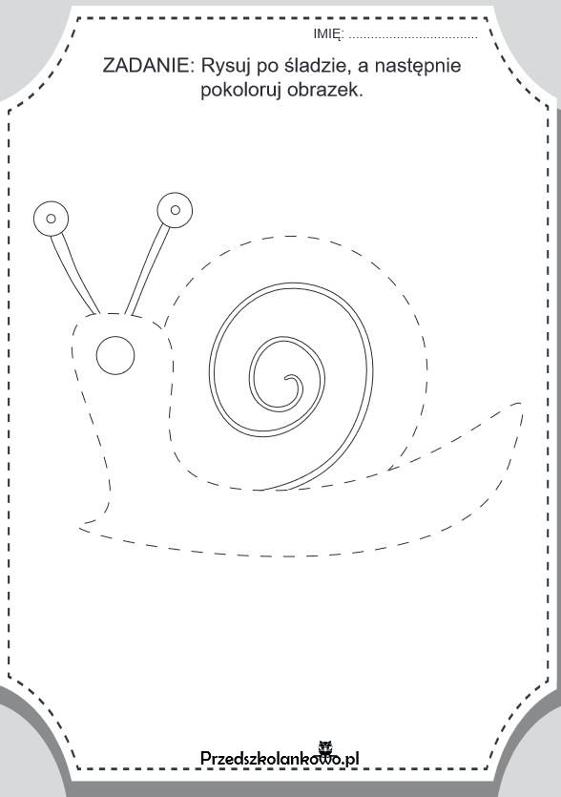
Nazwij zwierzęta na zdjęciach. Czy wiesz jak się nazywają? Naśladuj ich ruch…
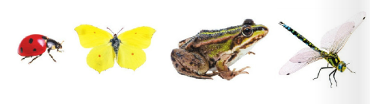

Zabawa ruchowa z elementem skoku i podskoku – Żabie skoki.
Dziecko (żabka) przy piosence (możemy wykorzystać powyższą piosenkę) skacze pomiędzy kwiatami (możemy położyć na podłodze np. poduszki). Na przerwę w piosence Rodzic klaszcze w dłonie (od 1 do 5), dziecko przelicza (możemy pomóc) i podskakuje tyle razy ile było klaśnięć. Zabawę możemy powtórzyć.

